
Об утверждении регламентов государственных услуг
Утративший силу
Постановление акимата Карагандинской области от 22 сентября 2015 года № 55/01. Зарегистрировано Департаментом юстиции Карагандинской области 22 октября 2015 года № 3454. Утратило силу постановлением акимата Карагандинской области от 20 августа 2019 года № 49/02
Сноска. Утратило силу постановлением акимата Карагандинской области от 20.08.2019 № 49/02 (вводится в действие по истечении десяти календарных дней после дня его первого официального опубликования).
В соответствии c Законом Республики Казахстан от 23 января 2001 года "О местном государственном управлении и самоуправлении в Республике Казахстан", Законом Республики Казахстан от 15 апреля 2013 года "О государственных услугах", приказом Министра по инвестициям и развитию Республики Казахстан от 28 апреля 2015 года № 501 "Об утверждении стандартов государственных услуг в сфере геологии и пользования водными ресурсами" (зарегистрирован в Реестре государственной регистрации нормативных правовых актов № 11452), приказом Министра по инвестициям и развитию Республики Казахстан от 30 апреля 2015 года № 563 "Об утверждении стандартов государственных услуг в области промышленности и экспортного контроля" (зарегистрирован в Реестре государственной регистрации нормативных правовых актов № 11636), акимат Карагандинской области ПОСТАНОВЛЯЕТ:
1. Утвердить прилагаемые:
1) регламент государственной услуги "Выдача заключения об отсутствии или малозначительности полезных ископаемых в недрах под участком предстоящей застройки";
2) регламент государственной услуги "Выдача разрешения на застройку площадей залегания полезных ископаемых, а также размещение в местах их залегания подземных сооружений";
3) исключен постановлением акимата Карагандинской области от 27.12.2016 № 94/02 (вводится в действие по истечении десяти календарных дней после дня его первого официального опубликования);
4) регламент государственной услуги "Заключение, регистрация и хранение контрактов на разведку, добычу общераспространенных полезных ископаемых";
5) исключен постановлением акимата Карагандинской области от 06.12.2018 № 63/03 (вводится в действие по истечении десяти календарных дней после дня его первого официального опубликования);
6) исключен постановлением акимата Карагандинской области от 06.12.2018 № 63/03 (вводится в действие по истечении десяти календарных дней после дня его первого официального опубликования);
7) исключен постановлением акимата Карагандинской области от 30.05.2017 № 32/02 (вводится в действие по истечении десяти календарных дней после дня его первого официального опубликования).
Сноска. Пункт 1 с изменениями, внесенными постановлениями акимата Карагандинской области от 27.12.2016 № 94/02 (вводится в действие по истечении десяти календарных дней после дня его первого официального опубликования); от 30.05.2017 № 32/02 (вводится в действие по истечении десяти календарных дней после дня его первого официального опубликования); от 06.12.2018 № 63/03 (вводится в действие по истечении десяти календарных дней после дня его первого официального опубликования).
2. Государственному учреждению "Управление промышленности и индустриально-инновационного развития Карагандинской области" принять необходимые меры, вытекающие из настоящего постановления.
3. Признать утратившим силу постановление акимата Карагандинской области от 9 сентября 2014 года № 46/02 "Об утверждении регламентов государственных услуг" (зарегистрировано в Реестре государственной регистрации нормативных правовых актов № 2785, опубликовано в газетах "Индустриальная Караганда" от 14 октября 2014 года № 184-185 и "Орталық Қазақстан" от 14 октября 2014 года № 199-200, в информационно-правовой системе "Әділет" 14 октября 2014 года).
4. Контроль за исполнением настоящего постановления возложить на курирующего заместителя акима области.
5. Настоящее постановление вводится в действие по истечении десяти календарных дней после дня его первого официального опубликования.
Аким
Карагандинской области | Н. Абдибеков

Утвержден
постановлением акимата
Карагандинской области
от 22 сентября
2015 года № 55/01
Регламент государственной услуги
"Выдача заключения об отсутствии или
малозначительности полезных ископаемых
в недрах под участком предстоящей застройки"
1. Общие положения
1. Государственная услуга "Выдача заключения об отсутствии или малозначительности полезных ископаемых в недрах под участком предстоящей застройки" (далее – государственная услуга) оказывается местным исполнительным органом области (далее – услугодатель), на основании стандарта государственной услуги "Выдача заключения об отсутствии или малозначительности полезных ископаемых в недрах под участком предстоящей застройки", утвержденного приказом Министра по инвестициям и развитию Республики Казахстан от 28 апреля 2015 года № 501 "Об утверждении стандартов государственных услуг в сфере геологии и пользования водными ресурсами" (далее – Стандарт), (зарегистрирован в Реестре государственной регистрации нормативных правовых актов № 11452).
Прием заявлений и выдача результатов оказания государственной услуги осуществляется через:
1) канцелярию услугодателя;
2) веб-портал "электронного правительства" www.egov.kz, www.elicense.kz (далее – портал).
2. Форма оказания государственной услуги: электронная (частично автоматизированная) и (или) бумажная.
3. Результат государственной услуги - заключение об отсутствии или малозначительности полезных ископаемых в недрах под участком предстоящей застройки (далее - заключение).
Форма предоставления результата оказания государственной услуги: электронная.
2. Описание порядка действий структурных подразделений (работников) услугодателя в процессе оказания государственной услуги
4. Основанием для начала процедуры (действия) по оказанию государственной услуги является предоставление заявления и документов физическими и юридическими лицами (далее – Услугополучатель) услугодателю, предусмотренным пунктом 9 Стандарта.
5. Содержание каждой процедуры (действия), входящей в состав процесса оказания государственной услуги, длительность его выполнения:
1) принятие и регистрация документов сотрудником канцелярии - 15 (пятнадцать) минут;
результат - принятие и регистрация документов сотрудником канцелярии;
2) определение руководством руководителя структурного подразделения услугодателя - 1 (один) час;
результат – резолюция руководства услугодателя по определению руководителя структурного подразделения услугодателя;
3) определение ответственного исполнителя руководителем структурного подразделения услугодателя - 1 (один) час;
результат - определение руководителем структурного подразделения ответственного исполнителя;
4) оформление проекта заключения ответственным исполнителем – 13 (тринадцать) рабочих дней;
результат - оформление проекта заключения ответственным исполнителем;
5) визирование проекта заключения руководителем структурного подразделения – 1 (один) час;
результат - визирование проекта заключения руководителем структурного подразделения;
6) подписание заключения руководством – 1 (один) час;
результат - подписание заключения руководством;
7) заверение ответственным исполнителем заключения печатью, регистрация его в журнале и направление для выдачи услугополучателю в канцелярию -1 (один) час;
результат - заверение ответственным исполнителем заключения печатью, регистрация его в журнале и направление для выдачи услугополучателю в канцелярию;
8) выдача сотрудником канцелярии заключения -15 (пятнадцать) минут;
результат - выдача сотрудником канцелярии заключения.
3. Описание порядка взаимодействия структурных подразделений (работников) услугодателя в процессе оказания государственной услуги
6. Перечень структурных подразделений (работников) услугодателя, которые участвуют в процессе оказания государственной услуги:
1) сотрудник канцелярии услугодателя;
2) руководство услугодателя;
3) руководитель структурного подразделения услугодателя;
4) ответственный исполнитель структурного подразделения услугодателя.
7. Описание последовательности процедур (действий) между структурными подразделениями (работниками) с указанием длительности каждой процедуры (действия):
1) принятие документов при подаче услугополучателем всех необходимых документов (нарочно или посредством почтовой связи), подтверждением принятия заявления в бумажном виде является отметка на его копии о регистрации в канцелярии услугодателя с указанием даты и времени приема пакета документов, регистрация специалистом канцелярии, направление руководству (далее – руководство) – 15 (пятнадцать) минут;
2) документы с резолюцией руководства направляются в ответственное структурное подразделение - 1 (один) час;
3) руководитель структурного подразделения определяет ответственного исполнителя для рассмотрения принятых документов - 1 (один) час;
4) ответственный исполнитель:
рассматривает представленные документы на полноту;
оформляет проект заключения – 13 (тринадцать) рабочих дней;
5) проект заключения визируется руководителем структурного подразделения – 1 (один) час;
6) заключение подписывается руководством – 1 (один) час;
7) ответственный исполнитель:
заверяет заключение печатью, регистрирует его в журнале и направляет для выдачи услугополучателю в канцелярию - 1 (один) час;
8) сотрудник канцелярии выдает заключение услугополучателю - 15 (пятнадцать) минут.
8. Подробное описание последовательности процедур, взаимодействий структурных подразделений услугодателя отражается в справочнике бизнес-процессов согласно приложению 2 к настоящему Регламенту.
4. Описание порядка взаимодействия с центром обслуживания населения и (или) иными услугодателями, а также порядка использования информационных систем в процессе оказания государственной услуги
9. Государственная услуга не оказывается через центр обслуживания населения.
10. Порядок обращения и последовательность процедур (действий) услугодателя и услугополучателя при оказании государственной услуги через портал:
1) услугополучатель осуществляет регистрацию на портале с помощью своего регистрационного свидетельства электронно-цифровой подписи (далее – ЭЦП), которое хранится в интернет-браузере компьютера услугополучателя (осуществляется для незарегистрированных услугополучателей на портале);
2) процесс 1 – прикрепление в интернет-браузер компьютера услугополучателем регистрационного свидетельства ЭЦП, процесс ввода услугополучателем пароля (процесс авторизации) на портале для получения государственной услуги;
3) условие 1 – проверка на портале подлинности данных о зарегистрированном услугополучателе через индивидуальный или бизнес идентификационный номер (далее – ИИН/БИН) и пароль;
4) процесс 2 – формирование порталом сообщения об отказе в авторизации в связи с имеющимися нарушениями в данных услугополучателя;
5) процесс 3 – выбор услугополучателем услуги, указанной в настоящем регламенте, вывод на экран формы запроса для оказания услуги и заполнение услугополучателем формы (ввод данных) с учетом ее структуры и форматных требований, прикреплением к форме запроса необходимых копий документов в электронном виде;
6) процесс 4 – выбор услугополучателем регистрационного свидетельства ЭЦП для удостоверения (подписания) запроса;
7) условие 2 – проверка на портале срока действия регистрационного свидетельства ЭЦП и отсутствия в списке отозванных (аннулированных) регистрационных свидетельств, а также соответствия идентификационных данных (между ИИН/БИН, указанным в запросе, и ИИН/БИН, указанным в регистрационном свидетельстве ЭЦП);
8) процесс 5 – формирование сообщения об отказе в запрашиваемой услуге в связи с неподтверждением подлинности ЭЦП услугополучателя;
9) процесс 6 – удостоверение (подписание) посредством ЭЦП услугополучателя заполненной формы (введенных данных) запроса на оказание услуги;
10) процесс 7 – регистрация электронного документа (запроса услугополучателя) в информационную систему "Государственная база данных "Е-лицензирование" (далее – ИС ГБД "Е-лицензирование");
11) условие 3 – проверка (обработка) услугодателем соответствия приложенных услугополучателем документов, указанных в Стандарте, основаниям для оказания услуги;
12) процесс 8 – формирование сообщения об отказе в запрашиваемой услуге в связи с имеющимися нарушениями в документах услугополучателя;
13) процесс 9 – получение услугополучателем результата услуги, сформированного ИС ГБД "Е-лицензирование". Электронный документ формируется с использованием ЭЦП уполномоченного лица услугодателя.
Диаграмма функционального взаимодействия информационных систем, задействованных в оказании государственной услуги через портал, приведена в приложении 1 к настоящему регламенту.
Приложение 1
к регламенту государственной услуги
"Выдача заключения об отсутствии или
малозначительности полезных ископаемых в
недрах под участком
предстоящей застройки"
Диаграмма функционального взаимодействия при оказании государственной услуги через портал

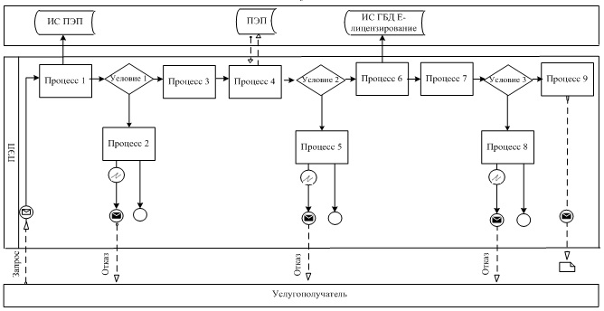

Условные обозначения:

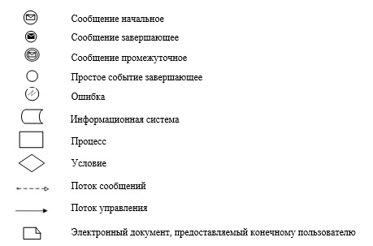

Приложение 2
к регламенту государственной услуги
"Выдача заключения об отсутствии или
малозначительности полезных ископаемых в
недрах под участком
предстоящей застройки"
Справочник бизнес-процесов при оказании государственной услуги

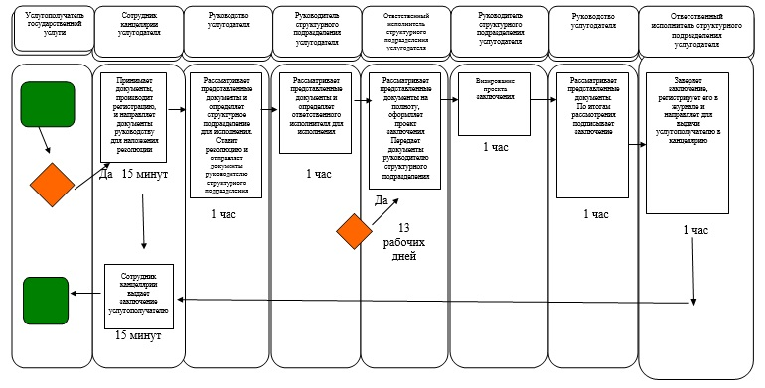

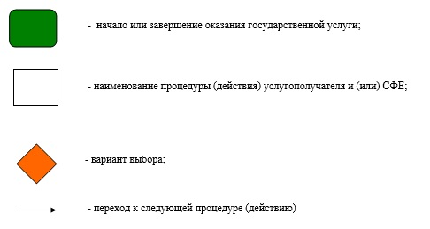

Утвержден
постановлением акимата
Карагандинской области
от 22 сентября
2015 года № 55/01
Регламент государственной услуги
"Выдача разрешения на застройку площадей залегания полезных ископаемых, а также размещение в местах их залегания
подземных сооружений"
1. Общие положения
1. Государственная услуга "Выдача разрешения на застройку площадей залегания полезных ископаемых, а также размещение в местах их залегания подземных сооружений" (далее – государственная услуга) оказывается местным исполнительным органом области (далее – услугодатель), на основании стандарта государственной услуги "Выдача разрешения на застройку площадей залегания полезных ископаемых, а также размещение в местах их залегания подземных сооружений", утвержденного приказом Министра по инвестициям и развитию Республики Казахстан от 28 апреля 2015 года №501 "Об утверждении стандартов государственных услуг в сфере геологии и пользования водными ресурсами" (далее – Стандарт), (зарегистрирован в Реестре государственной регистрации нормативных правовых актов № 11452).
Прием заявлений и выдача результатов оказания государственной услуги осуществляется через:
1) канцелярию услугодателя;
2) веб-портал "электронного правительства" www.egov.kz, www.elicense.kz (далее – портал).
2. Форма оказания государственной услуги: электронная (частично автоматизированная) и (или) бумажная.
3. Результатом оказания государственной услуги является разрешение на застройку площадей залегания полезных ископаемых (далее – разрешение), либо мотивированный отказ в случае если в ходе застройки невозможно извлечение полезных ископаемых из недр или не доказана экономическая целесообразность застройки.
Форма предоставления результата оказания государственной услуги: электронная.
В случае обращения за получением разрешения на бумажном носителе результат государственной услуги оформляется в электронной форме, распечатывается и заверяется печатью и подписью уполномоченного лица услугодателя.
На портале результат оказания государственной услуги направляется в "личный кабинет" в форме электронного документа, подписанного электронной цифровой подписью (далее – ЭЦП) уполномоченного лица услугодателя.
2. Описание порядка действий структурных подразделений (работников) услугодателя в процессе оказания государственной услуги
4. Основанием для начала процедуры (действия) по оказанию государственной услуги является предоставление заявления и документов физическими и юридическими лицами (далее – Услугополучатель) услугодателю, предусмотренным пунктом 9 Стандарта.
5. Содержание каждой процедуры (действия), входящей в состав процесса оказания государственной услуги, длительность его выполнения:
1) принятие и регистрация документов сотрудником канцелярии - 15 (пятнадцать) минут;
результат - принятие и регистрация документов сотрудником канцелярии;
2) определение руководством руководителя структурного подразделения услугодателя - 1 (один) час;
результат – резолюция руководства услугодателя по определению руководителя структурного подразделения услугодателя;
3) определение ответственного исполнителя руководителем структурного подразделения услугодателя - 1 (один) час;
результат - определение руководителем структурного подразделения ответственного исполнителя;
4) рассмотрение предоставленных документов на полноту, направление документов на согласование в Комитет геологии и недропользования, после согласования оформление проекта разрешения - 8 (восемь) рабочих дней;
результат - оформление проекта разрешения ответственным исполнителем;
5) визирование проекта зазрешения руководителем структурного подразделения – 1 (один) час;
результат - визирование проекта разрешения руководителем структурного подразделения;
6) подписание разрешения руководством – 1 (один) час;
результат - подписание разрешения руководством;
7) заверение ответственным исполнителем разрешения печатью, регистрация его в журнале и направление для выдачи услугополучателю в канцелярию -1 (один) час;
результат - заверение ответственным исполнителем разрешения печатью, регистрация его в журнале и направление для выдачи услугополучателю в канцелярию;
8) выдача сотрудником канцелярии разрешения -15 (пятнадцать) минут;
результат - выдача сотрудником канцелярии разрешения.
3. Описание порядка взаимодействия структурных подразделений (работников) услугодателя в процессе оказания государственной услуги
6. Перечень структурных подразделений (работников) услугодателя, которые участвуют в процессе оказания государственной услуги:
1) сотрудник канцелярии услугодателя;
2) руководство услугодателя;
3) руководитель структурного подразделения услугодателя;
4) ответственный исполнитель структурного подразделения услугодателя.
7. Описание последовательности процедур (действий) между структурными подразделениями (работниками) с указанием длительности каждой процедуры (действия):
1) принятие документов при подаче услугополучателем всех необходимых документов (нарочно или посредством почтовой связи), подтверждением принятия заявления в бумажном виде является отметка на его копии о регистрации в канцелярии услугодателя с указанием даты и времени приема пакета документов, регистрация специалистом канцелярии, направление руководству (далее – руководство) – 15 (пятнадцать) минут;
2) документы с резолюцией руководства направляются в ответственное структурное подразделение - 1 (один) час;
3) руководитель структурного подразделения определяет ответственного исполнителя для рассмотрения принятых документов - 1 (один) час;
4) ответственный исполнитель:
рассматривает предоставленные документы на полноту, направляет документы на согласование в Комитет геологии и недропользования, после согласования оформляет проект разрешения– 8 (восемь) рабочих дней;
5) проект разрешения визируется руководителем структурного подразделения – 1 (один) час;
6) разрешение подписывается руководством – 1 (один) час;
7) ответственный исполнитель:
заверяет разрешение печатью, регистрирует его в журнале и направляет для выдачи услугополучателю в канцелярию - 1 (один) час;
8) сотрудник канцелярии выдает разрешение услугополучателю - 15 (пятнадцать) минут.
8. Подробное описание последовательности процедур, взаимодействий структурных подразделений услугодателя отражается в справочнике бизнес-процессов согласно приложению 2 к настоящему Регламенту.
4. Описание порядка взаимодействия с центром обслуживания населения и (или) иными услугодателями, а также порядка использования информационных систем в процессе оказания государственной услуги
9. Государственная услуга не оказывается через центр обслуживания населения.
10. Порядок обращения и последовательность процедур (действий) услугодателя и услугополучателя при оказании государственной услуги через портал:
1) услугополучатель осуществляет регистрацию на портале с помощью своего регистрационного свидетельства электронно-цифровой подписи (далее – ЭЦП), которое хранится в интернет-браузере компьютера услугополучателя (осуществляется для незарегистрированных услугополучателей на портале);
2) процесс 1 – прикрепление в интернет-браузер компьютера услугополучателем регистрационного свидетельства ЭЦП, процесс ввода услугополучателем пароля (процесс авторизации) на портале для получения государственной услуги;
3) условие 1 – проверка на портале подлинности данных о зарегистрированном услугополучателе через индивидуальный или бизнес идентификационный номер (далее – ИИН/БИН) и пароль;
4) процесс 2 – формирование порталом сообщения об отказе в авторизации в связи с имеющимися нарушениями в данных услугополучателя;
5) процесс 3 – выбор услугополучателем услуги, указанной в настоящем регламенте, вывод на экран формы запроса для оказания услуги и заполнение услугополучателем формы (ввод данных) с учетом ее структуры и форматных требований, прикреплением к форме запроса необходимых копий документов в электронном виде;
6) процесс 4 – выбор услугополучателем регистрационного свидетельства ЭЦП для удостоверения (подписания) запроса;
7) условие 2 – проверка на портале срока действия регистрационного свидетельства ЭЦП и отсутствия в списке отозванных (аннулированных) регистрационных свидетельств, а также соответствия идентификационных данных (между ИИН/БИН, указанным в запросе, и ИИН/БИН, указанным в регистрационном свидетельстве ЭЦП);
8) процесс 5 – формирование сообщения об отказе в запрашиваемой услуге в связи с неподтверждением подлинности ЭЦП услугополучателя;
9) процесс 6 – удостоверение (подписание) посредством ЭЦП услугополучателя заполненной формы (введенных данных) запроса на оказание услуги;
10) процесс 7 – регистрация электронного документа (запроса услугополучателя) в информационную систему "Государственная база данных "Е-лицензирование" (далее – ИС ГБД "Е-лицензирование");
11) условие 3 – проверка (обработка) услугодателем соответствия приложенных услугополучателем документов, указанных в Стандарте, основаниям для оказания услуги;
12) процесс 8 – формирование сообщения об отказе в запрашиваемой услуге в связи с имеющимися нарушениями в документах услугополучателя;
13) процесс 9 – получение услугополучателем результата услуги, сформированного ИС ГБД "Е-лицензирование". Электронный документ формируется с использованием ЭЦП уполномоченного лица услугодателя.
Диаграмма функционального взаимодействия информационных систем, задействованных в оказании государственной услуги через портал, приведена в приложении 1 к настоящему регламенту.
Приложение 1
к регламенту государственной услуги
"Выдача разрешения на застройку площадей залегания
полезных ископаемых, а также размещение в местах
их залегания подземных сооружений"
Диаграмма функционального взаимодействия при оказании государственной услуги через портал

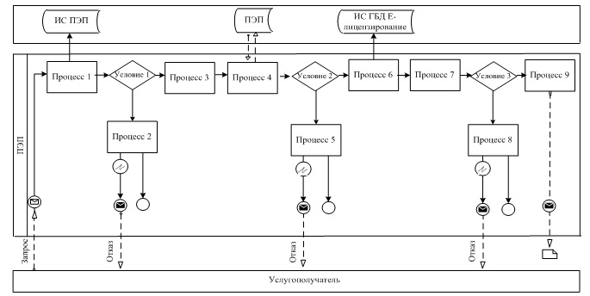

Условные обозначения:

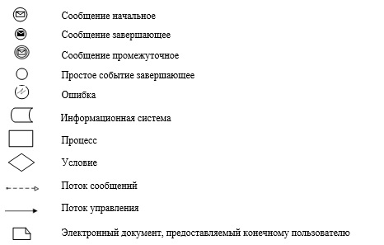

Приложение 2
к регламенту государственной услуги
"Выдача разрешения на застройку площадей залегания
полезных ископаемых, а также размещение в местах
их залегания подземных сооружений"
Справочник бизнес-процесов при оказании государственной услуги

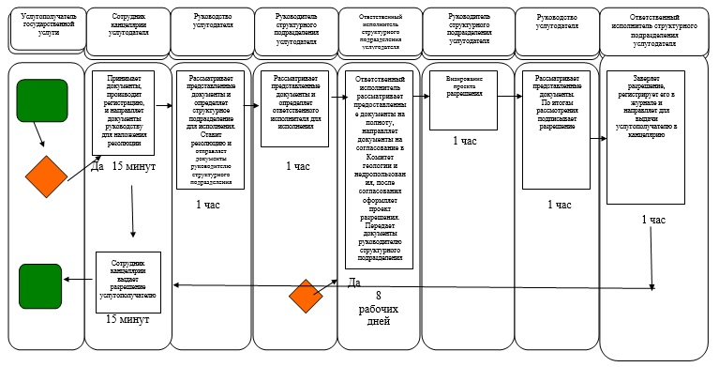

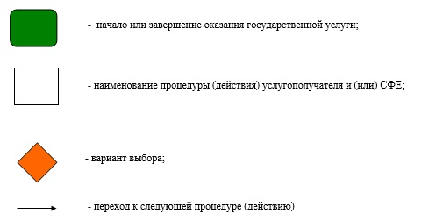

Утвержден
постановлением акимата
Карагандинской области
от 22 сентября
2015 года № 55/01
Регламент государственной услуги
"Заключение контрактов на строительство и (или) эксплуатацию подземных сооружений, не связанных с разведкой или добычей"
Сноска. Регламент исключен постановлением акимата Карагандинской области от 27.12.2016 № 94/02 (вводится в действие по истечении десяти календарных дней после дня его первого официального опубликования).
Утвержден
постановлением акимата
Карагандинской области
от 22 сентября
2015 года № 55/01
Регламент государственной услуги
"Заключение, регистрация и хранение контрактов на разведку, добычу общераспространенных полезных ископаемых"
1. Общие положения
1. Государственная услуга "Заключение, регистрация и хранение контрактов на разведку, добычу общераспространенных полезных ископаемых" (далее – государственная услуга) оказывается местным исполнительным органом области (далее – услугодатель), на основании стандарта государственной услуги "Заключение, регистрация и хранение контрактов на разведку, добычу общераспространенных полезных ископаемых", утвержденного приказом Министра по инвестициям и развитию Республики Казахстан от 28 апреля 2015 года № 501 "Об утверждении стандартов государственных услуг в сфере геологии и пользования водными ресурсами" (далее – Стандарт), (зарегистрирован в Реестре государственной регистрации нормативных правовых актов № 11452).
Прием заявлений и выдача результатов оказания государственной услуги осуществляется через канцелярию услугодателя.
2. Форма оказания государственной услуги – бумажная.
3. Результат оказания государственной услуги – подписанный и зарегистрированный контракт на разведку, добычу общераспространенных полезных ископаемых (далее – контракт).
Форма предоставления результата оказания государственной услуги: бумажная.
2. Описание порядка действий структурных подразделений (работников) услугодателя в процессе оказания государственной услуги
4. Основанием для начала процедуры (действия) по оказанию государственной услуги является предоставление заявления и документов физическими и юридическими лицами (далее – Услугополучатель) услугодателю, предусмотренным пунктом 9 Стандарта.
5. Содержание каждой процедуры (действия), входящей в состав процесса оказания государственной услуги, длительность его выполнения:
1) принятие и регистрация документов сотрудником канцелярии - 15 (пятнадцать) минут;
результат - принятие и регистрация документов сотрудником канцелярии;
2) определение руководством руководителя структурного подразделения услугодателя - 1 (один) час;
результат – резолюция руководства услугодателя по определению руководителя структурного подразделения услугодателя;
3) определение ответственного исполнителя руководителем структурного подразделения услугодателя - 1 (один) час;
результат - определение руководителем структурного подразделения ответственного исполнителя;
4) оформление проекта контракта ответственным исполнителем – 14 (четырнадцать) рабочих дней;
результат - оформление проекта контракта ответственным исполнителем;
5) визирование проекта контракта руководителем структурного подразделения – 1 (один) час;
результат - визирование проекта контракта руководителем структурного подразделения;
6) подписание контракта руководством – 1 (один) час;
результат - подписание контракта руководством;
7) заверение ответственным исполнителем контракта печатью, регистрация его в журнале и направление для выдачи услугополучателю в канцелярию -1 (один) час;
результат - заверение ответственным исполнителем контракта печатью, регистрация его в журнале и направление для выдачи услугополучателю в канцелярию;
8) выдача сотрудником канцелярии контракта -15 (пятнадцать) минут;
результат - выдача сотрудником канцелярии контракта.
3. Описание порядка взаимодействия структурных подразделений (работников) услугодателя в процессе оказания государственной услуги
6. Перечень структурных подразделений (работников) услугодателя, которые участвуют в процессе оказания государственной услуги:
1) сотрудник канцелярии услугодателя;
2) руководство услугодателя;
3) руководитель структурного подразделения услугодателя;
4) ответственный исполнитель структурного подразделения услугодателя.
7. Описание последовательности процедур (действий) между структурными подразделениями (работниками) с указанием длительности каждой процедуры (действия):
1) принятие документов при подаче услугополучателем всех необходимых документов (нарочно или посредством почтовой связи), подтверждением принятия заявления в бумажном виде является отметка на его копии о регистрации в канцелярии услугодателя с указанием даты и времени приема пакета документов, регистрация специалистом канцелярии, направление руководству (далее – руководство) – 15 (пятнадцать) минут;
2) документы с резолюцией руководства направляются в ответственное структурное подразделение - 1 (один) час;
3) руководитель структурного подразделения определяет ответственного исполнителя для рассмотрения принятых документов - 1 (один) час;
4) ответственный исполнитель:
рассматривает представленные документы на полноту;
оформляет проект контракта – 14 (четырнадцать) рабочих дней;
5) проект контракта визируется руководителем структурного подразделения – 1 (один) час;
6) контракт подписывается руководством – 1 (один) час;
7) ответственный исполнитель:
заверяет контракт печатью, регистрирует его в журнале и направляет для выдачи услугополучателю в канцелярию - 1 (один) час;
8) сотрудник канцелярии выдает контракт услугополучателю - 15 (пятнадцать) минут.
8. Подробное описание последовательности процедур, взаимодействий структурных подразделений услугодателя отражается в справочнике бизнес-процессов согласно приложению к настоящему Регламенту.
4. Описание порядка взаимодействия с центром обслуживания населения и (или) иными услугодателями, а также порядка использования информационных систем в процессе оказания государственной услуги
9. Государственная услуга неавтоматизированная и не оказывается через центр обслуживания населения.
Приложение к регламенту
государственной услуги "Заключение, регистрация и
хранение контрактов на разведку, добычу
общераспространенных полезных ископаемых"
Справочник бизнес-процесов при оказании государственной услуги

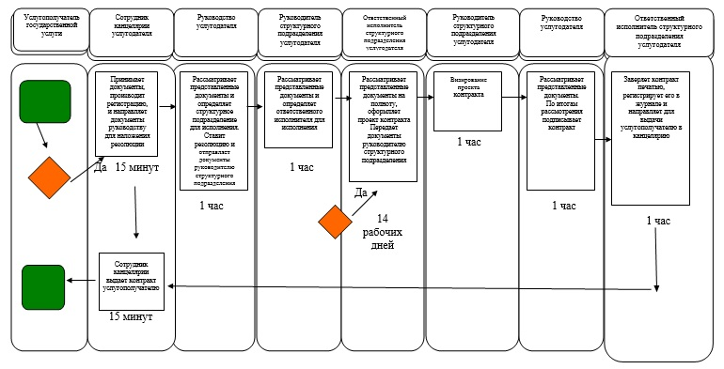

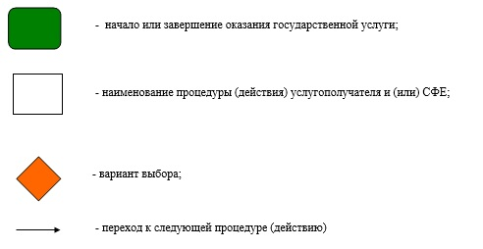

Утвержден
постановлением акимата
Карагандинской области
от 22 сентября
2015 года № 55/01
Регламент государственной услуги
"Регистрация сервитутов на участки недр, предоставленных для проведения разведки и добычи общераспространенных полезных ископаемых, строительства и (или) подземных сооружений, не связанных с разведкой или добычей"
Сноска. Регламент исключен постановлением акимата Карагандинской области от 06.12.2018 № 63/03 (вводится в действие по истечении десяти календарных дней после дня его первого официального опубликования);

Утвержден
постановлением акимата
Карагандинской области
от 22 сентября
2015 года № 55/01
Регламент государственной услуги
"Заключение, регистрация и хранение контрактов на строительство и (или) эксплуатацию подземных сооружений, не связанных с разведкой или добычей"
Сноска. Регламент исключен постановлением акимата Карагандинской области от 06.12.2018 № 63/03 (вводится в действие по истечении десяти календарных дней после дня его первого официального опубликования);
Утвержден
постановлением акимата
Карагандинской области
от 22 сентября
2015 года № 55/01
Регламент государственной услуги
"Выдача лицензии на осуществление деятельности по сбору (заготовке), хранению, переработке и реализации юридическими лицами лома и отходов цветных и черных металлов"
Сноска. Регламент исключен постановлением акимата Карагандинской области от 30.05.2017 № 32/02 (вводится в действие по истечении десяти календарных дней после дня его первого официального опубликования).

© 2012. РГП на ПХВ «Институт законодательства и правовой информации Республики Казахстан» Министерства юстиции Республики Казахстан

